Mercredi le 2 mai 2012
19:30 hres

LE CORPS
CARREFOUR DE LA PAROLE
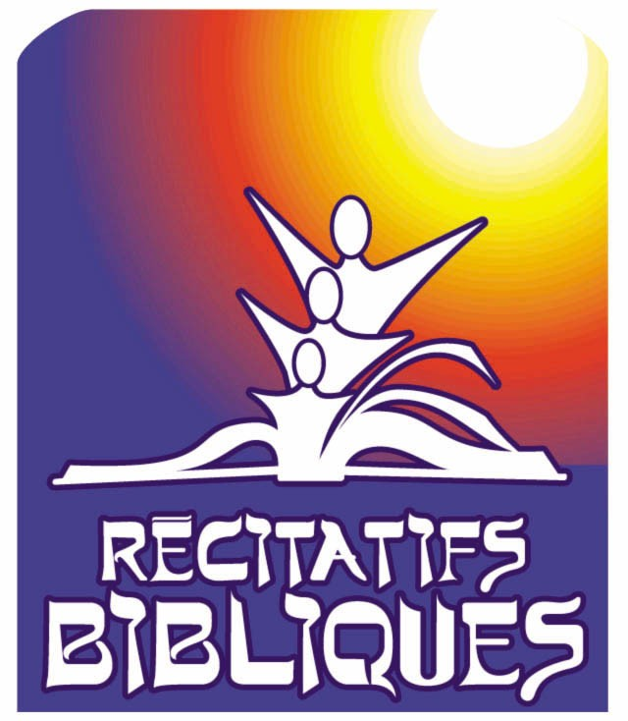
Paroles entendues, paroles d’enfants, paroles blessantes, paroles sacrées, paroles vides, paroles justes, paroles frustrantes, paroles données, paroles confuses, paroles d’évangile, paroles non-dites, paroles maudites, paroles de sagesse….
Mon corps est façonné de ces paroles.
Et si on s’arrêtait à ce carrefour pour écouter… Qui sait ?
Peut-être trouverons-nous le mouvement de ce corps,
son chemin, sa direction, son sens, son élan, sa source, sa présence…
Un atelier pour expérimenter, à partir du corps, la parole de Dieu et de l’Être humain

Animation: Hélène Dufresne Loyer, responsable de la formation pour l'ACRB
Lieu: Librairie Paulines, 2653, rue Masson, Montréal
Contribution suggérée: 5 $
Atelier-conférence organisé par :
ASSOCIATION CANADIENNE DU RÉCITATIF BIBLIQUE

